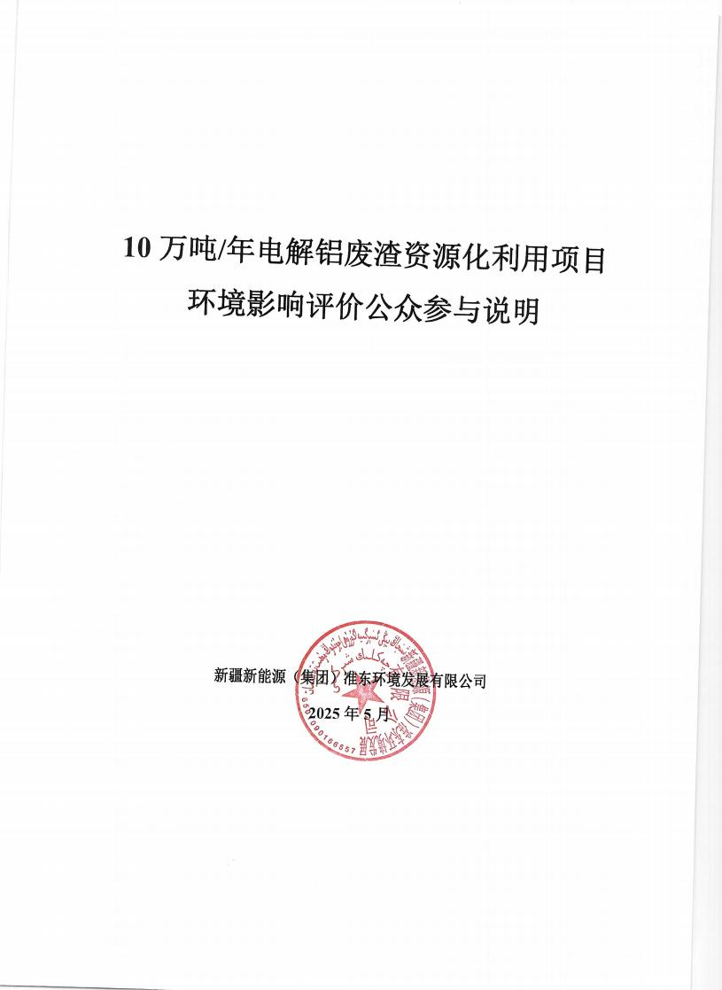

**目** **录**

**1 概述****2**

**2 首次环境影响评价信息公开情况****2**

**2.1 公开内容及日期 2**

**2.2 公开方式 3**

**2.3 公众意见情况 3**

**3 征求意见稿公示（第二次）情况****4**

**3.1 公示内容及时限 4**

**3.2 公示方式 4**

**3.3 查阅情况 8**

**3.4 公众提出意见情况 8**

**4 其他公众参与情况****8**

**5 公众意见处理情况****9**

**6 诚信承诺****9**

**1 概述**

公众参与是建设项目环境影响评价的重要组成部分，是实现决策有效性和项 目可行性的一种重要方法，其目的是让项目所在地群众能够充分、全面地了解建 设项目的基本情况和其可能带来的有利和不利影响。在开发建设项目的环境影响 评价过程中实施公众参与，可以推进政府决策的民主化和科学化，使得社会各方 面的利益和看法在决策过程中能够得到充分的考虑，事先化解不良环境影响可能 带来的社会矛盾。通过公众参与，可以维护公众合法的环境权益，在环境影响评 价中体现以人为本的原则；可以更全面的了解环境背景信息，发现潜在环境问题， 提高环境影响评价的科学性和针对性；可以提出经济有效并切实可行的减缓不利 社会环境影响的措施，使建设项目的规划、设计、生产更完善和合理，有利于区 域的环境保护。

新疆新能源（集团）准东环境发展有限公司在环评单位的协助下，先后在新 疆维吾尔自治区生态环境保护产业协会网站发布两次公示向公众告知 10 万吨/ 年电解铝废渣资源化利用项目的建设情况。并且在新疆维吾尔自治区生态环境保护产业协会网站进行本项目环境影响报告书（征求意见稿）及其网络公众意见调 查表的公告。同期在昌吉日报对项目环境影响报告书的环境影响评价信息进行了 两次公告。报批前在新疆维吾尔自治区生态环境保护产业协会网站上进行了环境 影响评价报批前公示。

**2 首次环境影响评价信息公开情况**

**2.1 公开内容及日期**

新疆新能源（集团）准东环境发展有限公司委托新疆天合环境技术咨询有限 公司开展项目环评工作 7 日内，新疆新能源（集团）准东环境发展有限公司于 2025 年 2 月 7 日开展第一次网络公示。

首次公示公开的内容主要包括：项目名称及概要、建设单位名称及联系方式、 环评单位名称及联系方式、环境影响评价工作程序及主要工作内容、环评审批程 序、公众参与程序和方案以及各阶段工作初步安排、征求公众意见的主要事项及 公众提出意见的主要方式。

本项目首次环境影响评价信息符合《环境影响评价公众参与办法》要求。

**2.2 公开方式**

**2.2.1 网络**

新疆新能源（集团）准东环境发展有限公司于 2025 年 2 月 7 日在新疆维吾 尔自治区生态环境保护产业协会网站（http://www.xjhbcy.cn）上进行了第一次网 络公示，向公众告知本项目的建设情况。载体选择符合《环境影响评价公众参与 办法》第九条“建设单位应当在确定环境影响报告书编制单位后 7 个工作日内， 通过其网站、建设项目所在地公共媒体网站或者建设项目所在地相关政府网站 （以下统称网络平台）公开下列信息”的要求。公告网址：

<http://www.xjhbcy.cn/articles/show/14834>；网络公示截图见图 1。

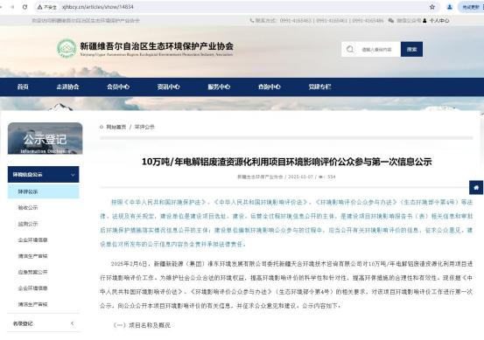

**图** **1 本项目第一次网络公示截图**

**2.2.2 其他**

第一次公示期间，未采取其他公示方式。

**2.3 公众意见情况**

公示期间公示信息处于公开状态，公示公开期间未收到反对意见。

**3 征求意见稿公示（第二次）情况**

**3.1 公示内容及时限**

征求意见稿公示主要内容包括：建设项目概况、建设项目名称和联系方式、 环境影响报告书编制单位的名称、公众意见表的网络链接、提交公众意见表的方 式和途径、环境影响报告书征求意见稿全文的网络链接及查阅纸质报告书的方式 和途径、征求意见的公众范围、公众提出意见的方式和途径及公众提出意见的起 止时间。公示时限为 10 个工作日。

项目环境影响报告书的征求意见稿的主要内容基本完成，公示的主要内容及 时限符合《环境影响评价公众参与办法》要求。

**3.2 公示方式**

**3.2.1 网络**

新疆新能源（集团）准东环境发展有限公司于 2025 年 4 月 18 日在新疆维吾 尔自治区生态环境保护产业协会网站上开展环境影响评价第二次网络公示，向公 众告知征求意见稿及其网络公众意见调查表的相关信息。

公告网址：http://www.xjhbcy.cn/articles/show/15311；载体选择符合《环境影 响评价公众参与办法》要求，征求意见稿网络公示截图见图 2。

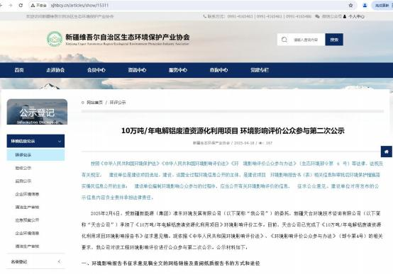

**图** **2 本项目征求意见稿网络公示截图**

**3.2.2 报纸**

**<3.2.2.1> 第一次报纸公示**

新疆新能源（集团）准东环境发展有限公司于 2025 年 4 月 23 日，在昌吉日 报对本项目的环境影响评价信息进行了第一次报纸公示。

载体选择符合《环境影响评价公众参与办法》要求。征求意见稿一次报纸公 示截图见图 3。

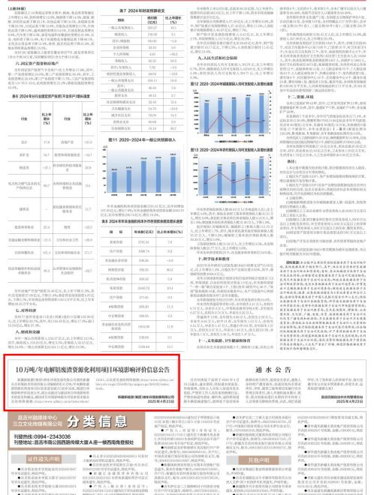

**图** **3 本项目第一次报纸公示照片**

**<3.2.2.2> 第二次报纸公示**

新疆新能源（集团）准东环境发展有限公司于 2025 年 4 月 25 日，在昌吉日 报对本项目的环境影响评价信息进行了第二次报纸公示。

载体选择符合《环境影响评价公众参与办法》要求。征求意见稿二次公示报纸截图见图 4。

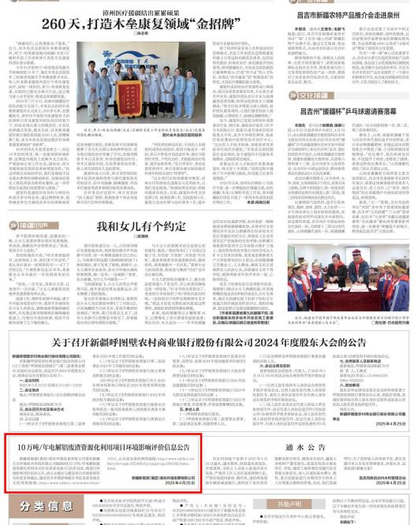

**图** **4 本项目第二次报纸公示照片**

**3.2.3 张贴公告**

在第二次公示期间，本项目在建设地张贴了第二次公示内容，持续公开 10 个工作日。项目公示张贴公示选择在项目所在地新疆维吾尔自治区昌吉回族自治 州准东经济技术开发区，符合《环境影响评价公众参与办法》要求。

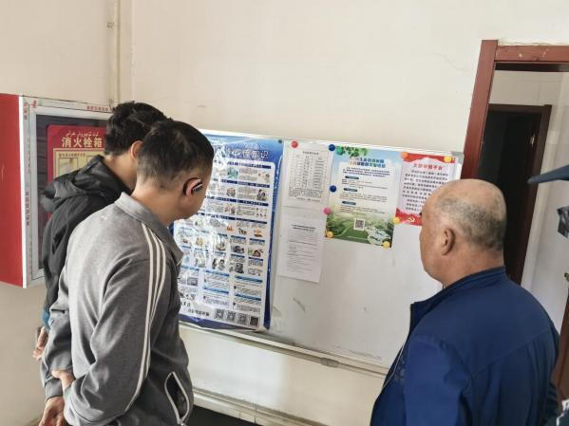

**3.2.4 其他**

征求意见稿公示期间，在新疆维吾尔自治区生态环境保护产业协会网站发布 公众意见调查表。收集意见期间，未收到公众填写提交的公众意见调查表。

**3.3 查阅情况**

新疆新能源（集团）准东环境发展有限公司在公司所在地设置征求意见稿查 阅场所并提供纸质版环境影响报告书征求意见稿。无公众前来索取或查阅征求意 见稿。

**3.4 公众提出意见情况**

征求意见稿公示期间，公示信息处于公开状态，公示公开期间未收到公众通 过现场、网络、电话及书信等方式提出的意见。

**4 其他公众参与情况**

由于本项目未收到公众对环境影响方面提出的反馈意见，故未开展公众座谈 会、听证会、专家论证会等深度公众参与，符合《环境影响评价公众参与办法》

要求。

**5 公众意见处理情况**

新疆新能源（集团）准东环境发展有限公司和新疆天合环境技术咨询有限公司未收到公众通过网络、电话及书信等方式提出的意见。

**6 诚信承诺**

本项目诚信承诺见附件。

